Jak jste viděli Bambiriádu 2007 v Nymburce?

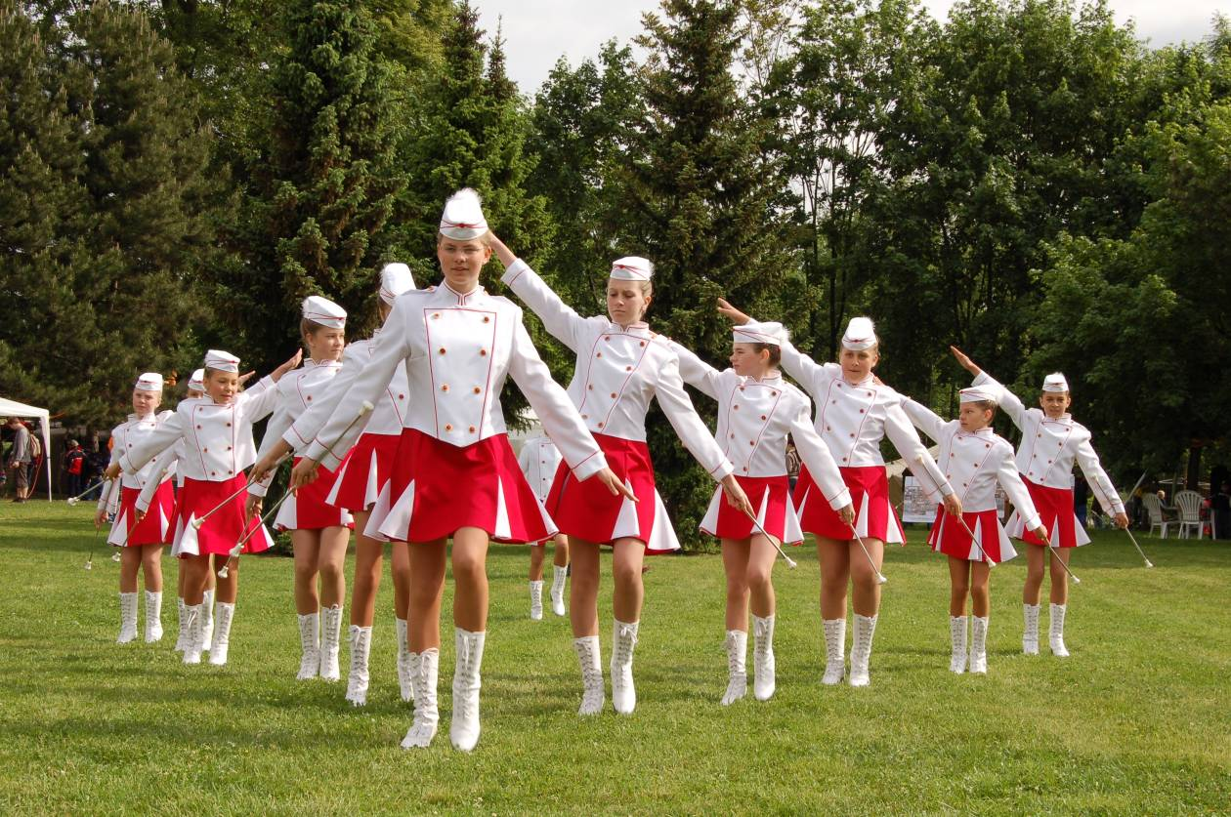

Zapojte se do amatérské fotosoutěže o ceny!

Vaše záběry (max. 3 kusy) vytvořené libovolnou fotografickou technikou z průběhu akce Bambiriáda 2007 v Nymburce přijímáme ve formátu 10 x 15 cm do 5. června 2007 na adrese
o.s. Vítej, maminko!, Vodárenská 131, Nymburk 288 02.
Ideální je kombinace elektronické verze na CD (není podmínkou – slouží k vystavení na webu) a fotografie (vystavení pro veřejnost).
Možnost zaslání i na m.velech@centrum.cz.

Dvě soutěžní kategorie
1/ děti do 15 let
2/ mládež nad 15 let a dospělí

K fotografiím nezapomeňte připojit své jméno, věk, telefon, e-mail a poštovní adresu. Účastníci soutěže zasláním fotografií automaticky potvrzují svůj souhlas s uvedením svého jména a uveřejněním fotografií, vše jen pro účely této soutěže.

